**Laporan Praktikum JSON & AJAX**

*Laporan ini disusun untuk memenuhi Tugas Kesembilan mata kuliah Desain Web*

**Dosen Pengampu : Adi Wahyu Pribadi, S.Si., M.Kom.**

Oleh :

**Athalla Safriali**

4523210022

Hari/Tanggal : Selasa, 19 November 2024

**PROGRAM STUDI TEKNIK INFORMATIKA**

**FAKULTAS TEKNIK**

**UNIVERSITAS PANCASILA**

**2024/2025**

1. **Evaluasi.**
2. **Jelaskan bagaimana Tailwind CSS membantu dalam membuat desain yang responsive!**

* Tailwind CSS mempermudah pembuatan desain responsive dengan menyediakan utility classes bawaan seperti *sm:, md:, lg:,* dan *xl:.* Contohnya, class seperti *md:flex* hanya akan diterapkan pada ukuran layer medium keatas. Di proyek ini gaya responsive dapat langsung ditentukan pada elemen HTML tanpa menulis media query manual.

1. **Bagaimana cara kerja fitur Dark Mode dalam proyek ini?**

* Fitur Dark Mode diaktifkan melalui *darkMode: ‘class’* di *tailwind.config.js*. Mode ini bekerja dengan menambahkan kelas *dark* pada elemen root HTML.

1. **Apa keuntungan menggunakan @apply directive dalam Tailwind CSS?**

* *@apply* dapat menggabungkan beberapa utility classes menjadi satu kelas khusus. Berguna untuk mengurangi duplikasi kode, dan mempermudah pengelolaan gaya di proyek.

1. **Bagaimana cara menambahkan custom styles dan mengapa itu penting?**

* Cara yang paling umum untuk melakukan ini adalah dengan menggunakan Cascading Style Sheets (CSS), yang memungkinkan pengguna untuk menulis aturan untuk elemen HTML tertentu, seperti font, warna, tata letak, dan responsivitas. Kemampuan untuk membuat pengalaman pengguna (UX) yang lebih baik dan konsisten adalah alasan mengapa menambahkan custom styles sangat penting.

1. **Jelaskan fungsi dari script JavaScript yang digunakan dalam proyek ini!**

* Script JavaScript dalam proyek ini berfungsi untuk mengelola Dark Mode secara dinamis. Dengan menambakan event listener pada tombol *#dark-mode-toggle*, script memungkinkan pengguna untuk mengaktifkan atau menonaktifkan Dark Mode dengan menambahkan atau menghapus kelas *dark* pada elemen <html>. Selain itu, teks tombol juga diubah secara otomatis antara “Dark Mode” dan “Light Mode” sesuai dengan tema saat ini. Proses ini memberikan pengalaman interaktif dan responsive bagi pengguna, memanfaatkan utility classes bawaan Tailwind CSS untuk mengatur gaya elemen berdasarkan tema yang dipilih tanpa memuat ulang halaman.

1. **Tugas.**
2. **Tambahkan beberapa card ke dalam grid layout!**

* Script.

* Screenshoot.

1. **Tambahkan foto random dengan ukuran 400 x 250 px!**

* Screenshoot.

1. **Ubah konfigurasi warna dan font di tailwind.config.js untuk tema yang berbeda dengan contoh!**

* Dark Mode Screenshoot.

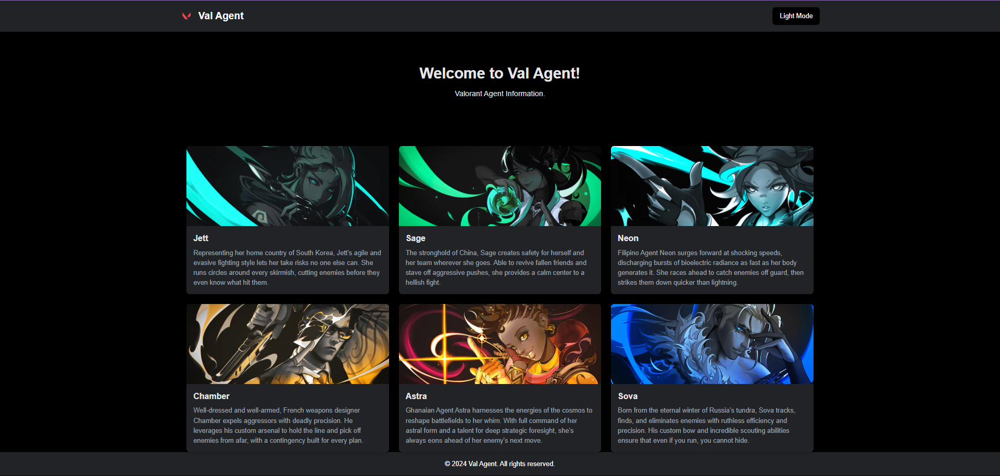

* Light Mode Screenshoot.

1. **Link Github.**

<https://github.com/thallasff/Athalla-Safriali---Tugas-Prak08-DW>